المملكة العربية السعودية  وزارة التعليم  الإدارة العامة للتعليم بـجدة  شعبة الرياضيات  المدرسة ب142   |     مهمة آدائية -3-  3  الفصل  الضرب  الصف الخامس الابتدائي – الفصل الدراسي الأول  لعام 1441-1442هـ  ــــــــــــــــــــــــــــــــــــــــــــــــــــــــــــــــــــــــــــــــــــــــــــــــــــــ
المهمة الأدائية :  شعر أحمد بالدوار وضيق في التنفس وألم في الصدر . ولم يعرف زملاءه في الفصل ماسبب ذلك .  تصفحي مجلة الكترونية طبية لمساعدتهم .  ــــــــــــــــــــــــــــــــــــــــــــــــــــ  أهداف المهمة :  *الضرب في عدد من رقم واحد.  * الضرب في عدد من رقمين .  * استعمال خاصية التوزيع .  * تعزيز القيم الدينية والصحية .  ـــــــــــــــــــــــــــــــــــــــــــــــ | وصف المهمة :  8  ا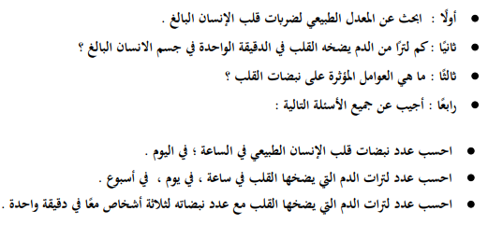

النتاجات المتوقعة :
الدرجة المستحقة
_______
10
تقديم صورة للمهمة
ـــــــــــــــــــــــــــــــــــــــــــــــــــــــــــــ
زمن انجاز المهمه : أسبوع .
ـــــــــــــــــــــــــــــــــــــــــــــــــــــ
مصادر التحقق من نوعية الأداء :
قياس الأداء باستخدام سلم التقدير.
اسم الطالبة : ...........................................
الصف : / .............
